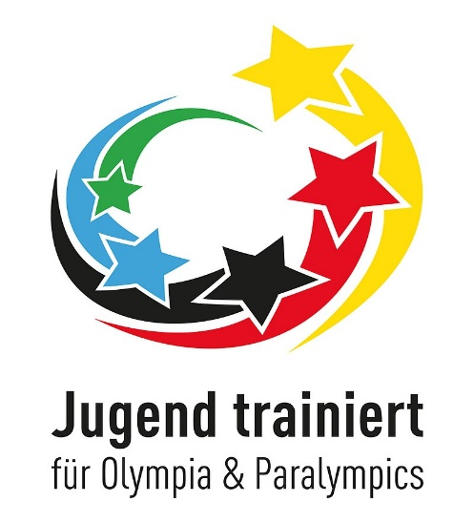

**Bundeswettbewerb der Schulen „Jugend trainiert für Olympia & Paralympics“**

**Regionalfinale im Tischtennis U 18 (WK II m 2008 und jünger)**

**Regionalfinale im Tischtennis U 14 (WK IV mix 2012 und jünger)**

_________________________________________________________________

Veranstalter: Schulamt Frankfurt/Oder, Schulsportberater

Ausrichter: Andrea Schellenberger, Janka Szögedi

Wettkampfort: Sporthalle Grundschule Finow

16227 Eberswalde, Schulstraße1

Termin: Donnerstag, 13.02.2024, 10:00 – 13:00 Uhr,

Teilnehmer: **WK II m**

Humboldt Gymnasium Eberswalde

Goethe Schule Eberswalde

**WK IV mix**

GS Lichterfelde

GS Finow

Humboldt Gymnasium

Spielmodus: Wettkämpfe entsprechend der Schulsportbroschüre

Meldungen: bis **31.01.2025** an Andrea Schellenberger

[aschellenberger-jtfo@web.de](mailto:aschellenberger-jtfo@web.de)

Hinweise: Am Wettkampftag müssen die Mannschaftslisten mit der Unterschrift der Schulleitung vorgelegt werden!